**Evaluación de Pruebas de Restauración de Presión para Yacimientos que producen por Debajo de la Presión de Saturación.**

K. Paguay D. Galarza B. Miranda

Facultad en Ciencias de La Tierra

Escuela Superior Politécnica del Litoral

Campus Gustavo Galindo, Km 30.5 vía Perimetral

Apartado 09-01-5863. Guayaquil-Ecuador

[kpaguay@espol.edu.ec](mailto:kpaguay@espol.edu.ec)

**Resumen**

*El objetivo del presente trabajo es la evaluación de pruebas de restauración de presión en el yacimiento “T” del campo FICT, tomando como referencia las pruebas de restauración en pozos que producen por debajo de la presión de Saturación ó Burbujeo. Este trabajo tiene como finalidad demostrar la eficiencia de las pruebas de restauración de presión de yacimientos saturados . Busca analizar el comportamiento de la presión del yacimiento “T” en función del tiempo .Identificar los tipos de flujo en el reservorio, así como los modelos de límites en el mismo ; además de los valores de la permeabilidad efectiva ; factor de piel , la presión estática y el potencial del pozo .* *En nuestro estudio prestaremos atención a los pozos que producen de yacimientos con gas libre, los cuales necesitan de procedimientos matemáticos distintos a los de yacimientos sub saturados, para encontrar las distintas características del yacimiento.*

***Palabras claves*** *evaluación, pruebas de restauración, yacimientos saturados, presión de saturación, flujo en el reservorio, tipo de flujo, presión estática, gas libre.*

**Abstract**

*The target of this study is to evaluate evidence of restoration of pressure in the reservoir "T" of the FICT field, taking as reference the restore tests on wells that produce below the saturation pressure or bubble pressure .This job demonstrate the efficiency of buildup pressure test of saturated reservoirs. Analyzes the behavior of the reservoir pressure "T" with time. Identify the flow types in the reservoir and the reservoir border models and additionaly the values of effective permeability, skin factor , the static pressure and the productivity index of the well . In our study we pay attention to the producing wells with free gas deposits, which require different mathematical procedures to those of unsaturated sites to find the different features of the site.*

***Keywords*** *review, restoration test, saturated reservoirs, bubble pressure, reservoir flow, types of flow, static pressure, free gas.*

**Introducción**

Se conoce que la presión de burbuja o presión de saturación es aquella donde el petróleo que contiene gas en solución, muestra la primera burbuja de gas. En otras palabras , es el punto donde los espacios vacios entre las moléculas de líquido se han llenado en su totalidad con moléculas de gas, de tal manera que el fluido ya no acepta mas gas en solución, produciéndose la liberación del mismo. Las pruebas de pozos nos dan la idea de cómo se encuentra el pozo en tiempo presente e incluso nos puede servir para predecir lo que le sucederá al mismo, en el futuro. La prueba más comúnmente usada es la prueba de restauración de presión o Buildup, que registra valores de presiones mientras el pozo se encuentra sin flujo, habiendo sido cerrado luego de un periodo de tiempo de haber producido mientras se realizaba una prueba de producción. Con los datos de presión, tiempo y temperatura registrados por un sensor de fondo, se realiza un sinnúmero de procedimientos matemáticos que tendrán como finalidad encontrar ciertos parámetros característicos del yacimiento productor que alimenta al pozo, tales como la permeabilidad efectiva , el factor de daño, y presión inicial o estática del reservorio, área de drenaje, modelo de flujo del reservorio, y los límite del reservorio entre otros.

**Prueba de restauración:** Consiste en hacer producir el pozo a una sola tasa q , ó varias tasas de producción (q1, q2,…, qn) durante cierto tiempo determinado (tp1), para luego cerrarlo y registrar la presión de fondo medida en función del tiempo desde el cierre hasta que la presión iguale o se asemeje a la que tenia inicialmente el pozo (Pi). A partir de este conjunto de datos, podemos calcular analíticamente la permeabilidad de la formación y la presión del área de drenaje actual, además del daño o estimulación y las heterogeneidades del yacimiento y los modelos de límites.

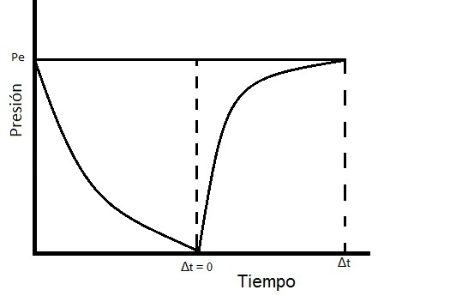

**Métodos**

**Método de Horner.-** Este método consiste en trazar una recta de pendiente m que coincida con la parte correspondiente al flujo radial de la grafica de Horner. A partir del valor de esta pendiente se determina la permeabilidad efectiva del reservorio K, y si prolongamos esta recta hasta interceptar el eje de las coordenadas cuanto el tiempo de horner es igual a 1.0 se obtiene el valor de la Pi que es la presión inicial del reservorio extrapolada .

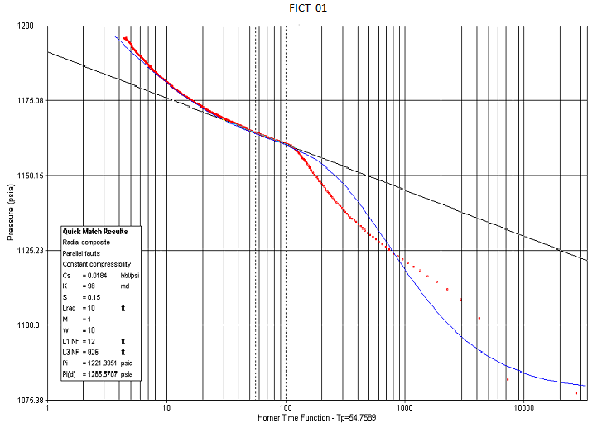

**Método de la derivada.-**Del método grafico de la Derivada nosotros podemos utilizar curvas tipo, estas son curvas prediseñadas mediante soluciones teóricas para ecuaciones de flujo. Son muy útiles en análisis de pruebas de pozos especialmente cuando se las usa en escala logarítmica o semi logarítmica. Las curvas tipo pueden ayudar a estimar las propiedades del reservorio, identificar el modelo apropiado del reservorio e identificar varios patrones de flujo durante la prueba. Existen distintas curvas tipo como la de Ramey Jr.[1], Mckinley[2] ó de Gringarten[3] pero la más usada hoy en día en la industria petrolera es la del método de la derivada desarrollada por Bourdet[4], la cual será utilizada en nuestro estudio para el análisis de los pozos del campo FICT. Bourdet y otros, desarrollaron una curva tipo en función de la derivadade la presión basada en la solución analítica desarrollada por Agarwal[5] y la graficó sobre la curva tipo de Gringarten.

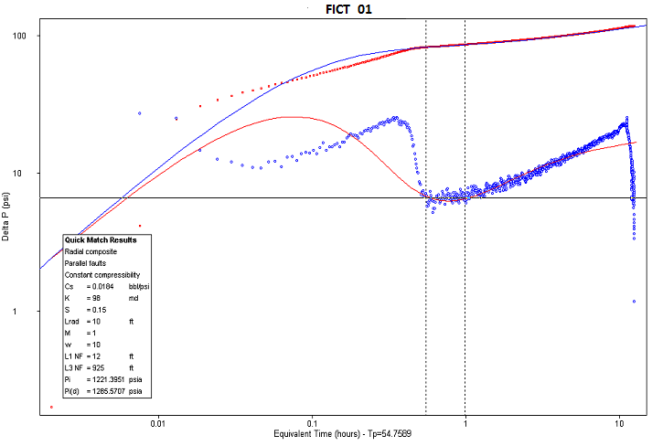

**Análisis**

Para nuestro análisis nosotros tomamos cuatro pozos que producen por debajo de la presión de saturación. En nuestro estudio prestaremos atención a los pozos que producen de yacimientos con gas libre, los cuales necesitan de procedimientos matemáticos distintos a los de yacimientos subsaturados, para encontrar las distintas características del yacimiento.

**Resultados** Los resultados de las pruebas demuestran que en efecto relacionando las presiones iniciales y las presiones actuales que tienen los reservorios de este Campo, que ha producido durante 42 años podemos concluir que el Campo FICT ha declinado su presión en las arena Napo T en un 66% de 4146 psia a 1411 psi. Encontrándose sin embargo que en el 15% de los pozos de este yacimiento se registran valores de Pi menores que la presión de saturación Pb de 1310 psi .

La presión de la arena Napo U se ha reducido en un 64%, disminuyendo su valor de 4054 psi a 1460 psi. Y la presión de Basal Tena también ha disminuido en un 62%.

|  |  |  |
| --- | --- | --- |
| **YACIMIENTO** | **PRESION ACTUAL (psi)** | **PRESION BURBUJA**  **(psi)** |
| **Basal Tena** | 1400 | 807 |
| **Napo U** | 1460 | 1052 |
| **Napo T** | 1411 | 1310 |
| **Hollín Sup.** | 2389 | 450 |
| **Hollín Inf** | 3008 | 78 |

**Conclusiones**

La arena T objeto de nuestro estudio, es la que más aporta a la producción del campo y representa el 58% de la producción neta total del mismo, con unas reservas remanentes al 31 de diciembre del 2009 de 86´847.720 MMBLS de petróleo. Los valores de producción de agua en los pozos de esta arena oscilan entre 1 bapd y 80 bapd. Con lo que se descarta un aumento en el corte de agua, debido a que el empuje lateral de agua es parcial .En las zonas donde se alcanza la saturación de gas crítica Sgc, significa que el gas se mueva más rápido que el petróleo, efecto que se conoce como liberación diferencial. En las áreas del yacimiento T donde las presiones del yacimiento se encuentran bajo la presión de saturación (Py < Ps) , donde la saturación de gas excedería el valor de saturación crítica, se observa que estos pozos empiezan a producir un valor de GOR de alrededor de 400 SCF/STB muy superior al promedio registrado en los otros pozos en que la Py es aun mayor que su Pb.

**Bibliografia**

Pressure Transient Testing – John Lee, John Rollins, John Spivey.SPE Text Book Series, Vol. 9.Production Optimization – Using Nodal Analysis – H. Dale Beggs.Oil & Gas Consultants International Inc. (OGCI) – Tulsa.Tesis de Grado – “Tuberías de Revestimiento, Optimización de su diseño y Perforación” – Franklin Baño Saltos, Diego Mayalica Dalgo – Universidad Central del Ecuador – Quito.Características de los Yacimientos Subsaturados – Tomado en línea el 05/01/2011 desde:<http://yacimientos-de-petroleo.blogspot.com/2009/01/caractersticas-de-los-yacimientos.html>.

1.
2.
3.
4.
5.